MATEMATYKA KLASA 5B -8 tydzień 4.05.20-10.05.2020

Poniedziałek
Temat: Zależności między jednostkami pola
(temat zapisz w zeszycie)
Podręcznik str.186
(przepisz notatkę do zeszyty)
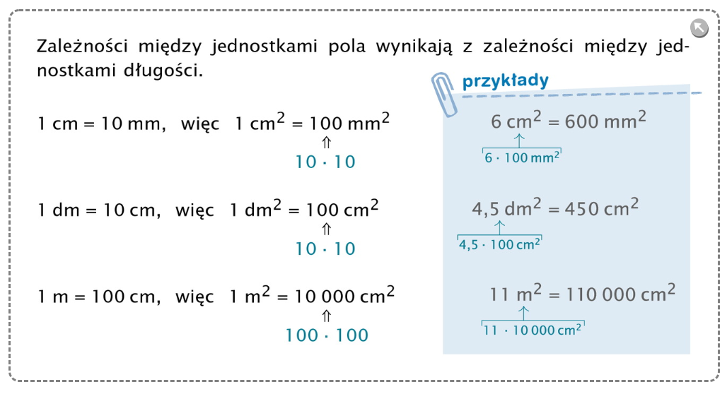
Ćwiczenia (niebieskie) str. 47
Spróbuj rozwiązać samodzielnie, a następnie sprawdź
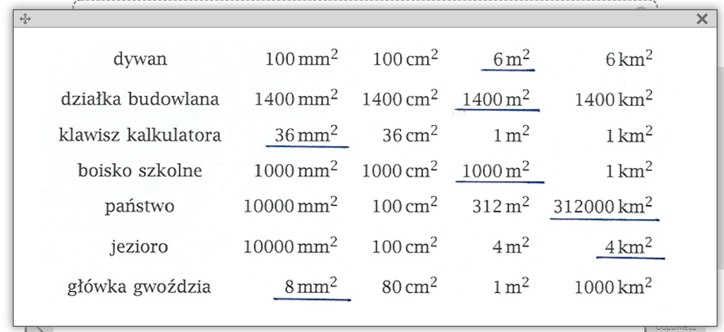
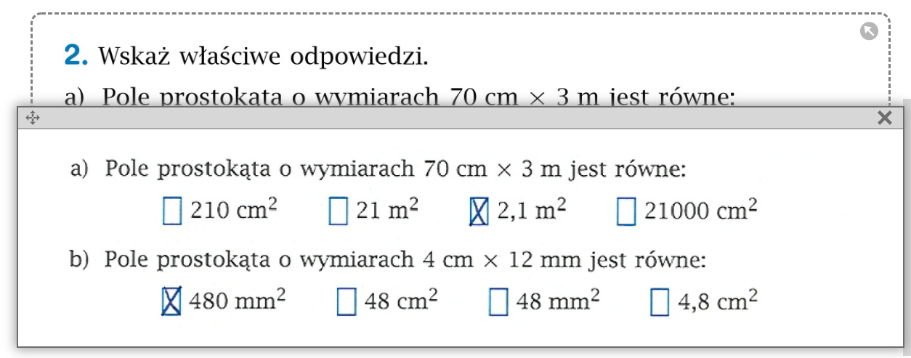
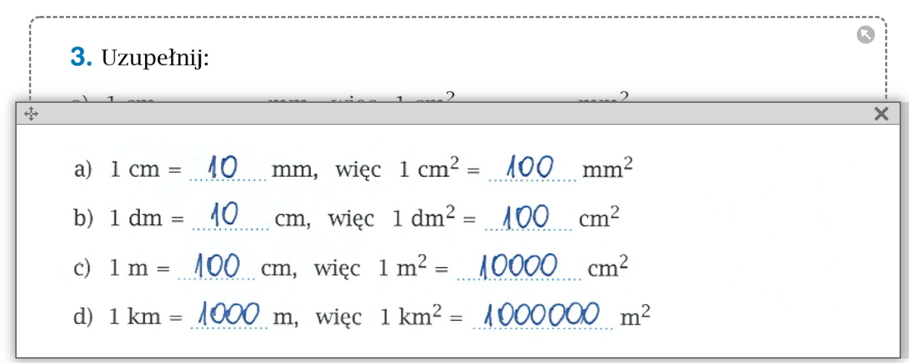

Wtorek

Temat: Pole równoległoboku

Podręcznik str. 188-190 /zapisz temat i notatkę

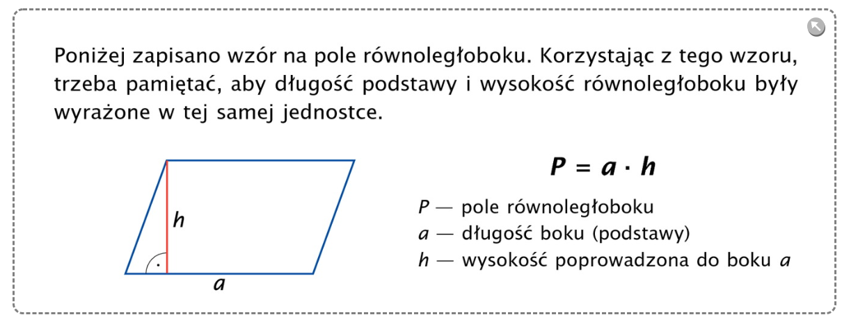

NIEBIESKIE ĆWICZENIA

Ćwiczenia str. 49

Wypełnij i sprawdź

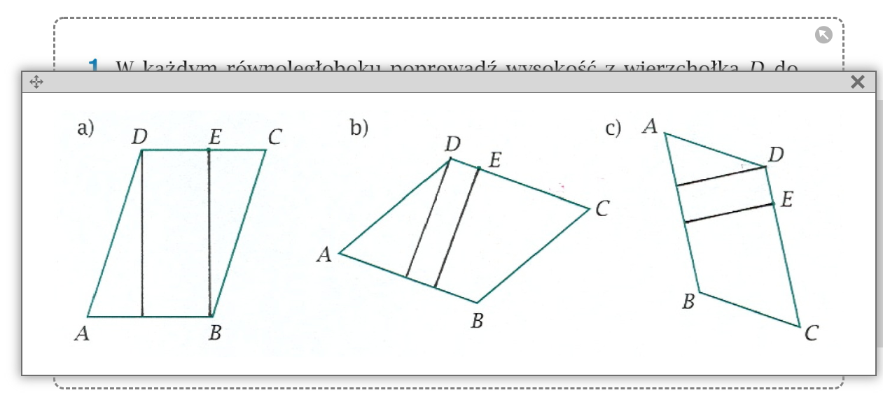

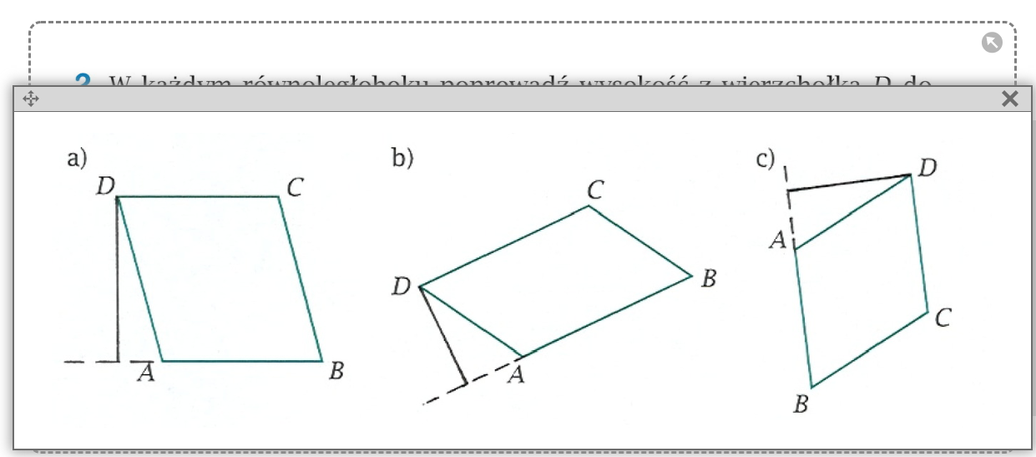

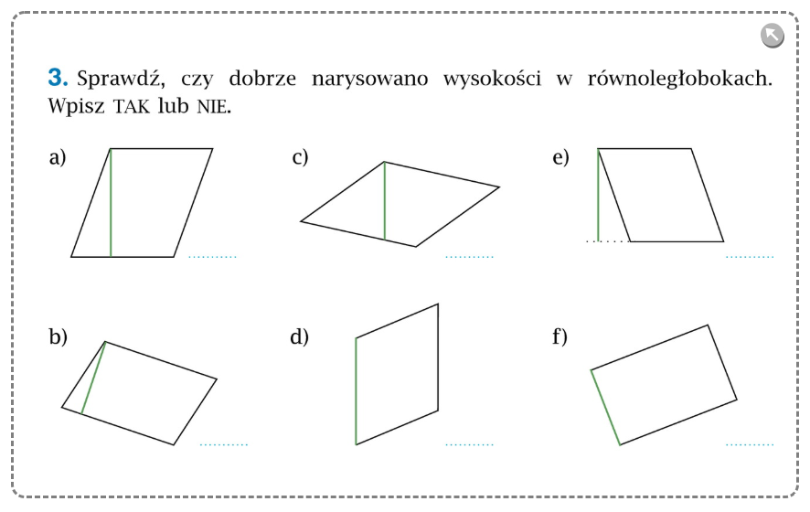

Środa

Temat: Pole rombu

Zobacz filmiki i zrób notatkę

https://www.youtube.com/watch?v=0YTt4QhV8Ew

(7 minut) Pole równoległoboku i rombu #6 [ Pola figur ]-Pi-stacja matematyka

https://www.youtube.com/watch?v=hUgrDsCNkfw

(9 min) Pole równoległoboku i rombu - zadania #7 [ Pola figur ]

Piątek
Zrób ćwiczenia interaktywne na stronie (nie trzeba notować w zeszycie)
https://epodreczniki.pl/a/pole-rownolegloboku-i-rombu/D9SFbtGpT

Można odesłać zdjęcia z efektów własnej pracy
Najlepiej zdjęcie na mój telefon 606 805 530

